Карабутова Л.Т.

Урок биологии 8 вг на 23 января 2025 г.

Тема урока: Общая характеристика Хордовых

План урока:

1. Изучите п. 31
2. Запишите признаки Хордовых в тетрадь

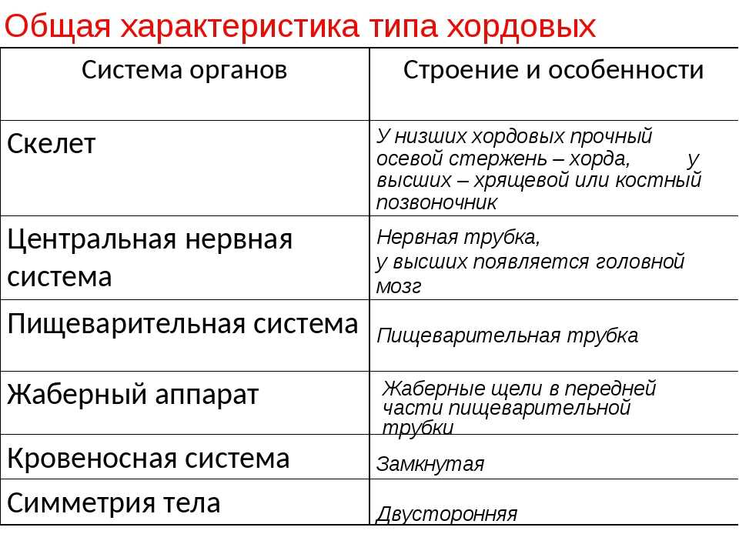

1. Зарисуйте рис.104 а- внешнее строение Ланцетника
2. Выполните задание в тетрадь

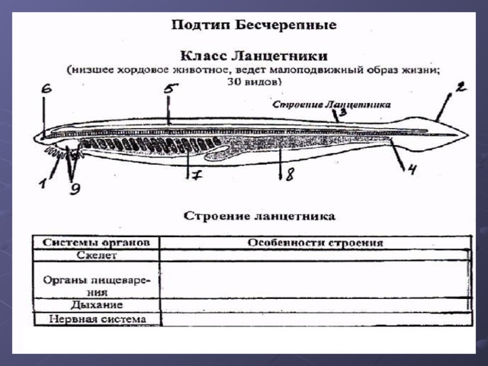

Домашнее задание: выполнить задание в тетрадях, выучить п.31